Название: Новый док. Начисления водителей для ЗУП 3.0 (перенести из ЗиК 7.7)
Краткое описание:
Внести в конфигурацию ЗУП 3.0 документ «Начисления водителей». Документ нужен, чтобы в нем рассчитывать несколько сумм и записывать их в виде нескольких предопределенных начислений (фиксированными суммами), некоторые из которых являются основными. Расчет производится интерактивно в документе на основании Тарифа сотрудника, Нормы времени по графику и Отработанному времени.
Примечания
. Прилагается конфигурация 1С ЗиК 7.7 с аналогичным документом.
. Для работы есть терминальный сервер с тестовой базой
Требования к реализации:
- реализовать на основе ЗУП 3.0 на терминальном сервере (3.0.22.225)
- интерфейс по заполнению, подбору сотрудников близко к стандартной ЗУП
- начислить при помощи документа «Начисления водителей» одного сотрудника (уже принят на работу на сервере) и проверить начисление всех налогов

Описание задачи
В организации водителей принимают на работу как окладников с оплатой: Повременно-премиальная по окладу согласно табеля (по часам). Но оплата производится как сдельщикам на основе часового тарифа. Неудобно реализовывать расчет зарплаты каждого водителя несколькими документами, поэтому нужен документ «Начисления водителей». Этим документом начисляется и основной заработок и дополнительные начисления. Кроме него у водителя может не быть других начислений.
Необходимо сделать следующее:

1. Добавить новый документ «Начисления водителей»
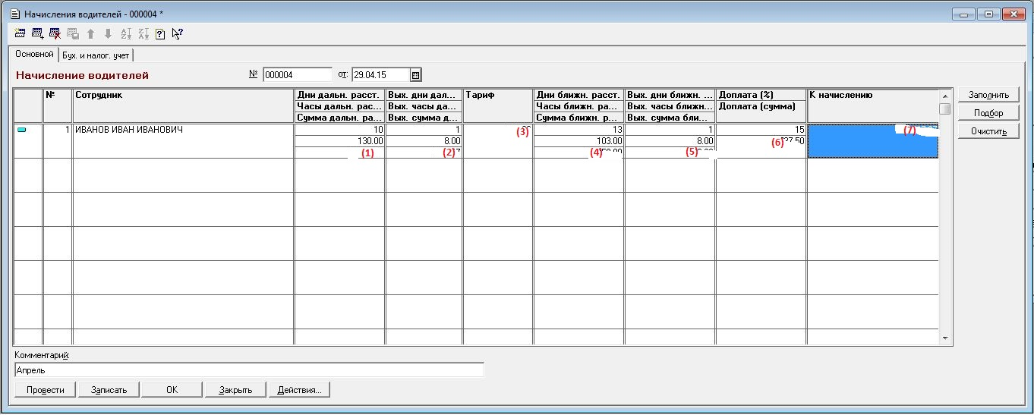
- реквизит МесяцНачисления нужно сделать. Он может не совпадать с датой документа.
- при подборе сотрудника заполнять:
. часовой Тариф (если задан Оклад, то делить его на часы по графику сотрудника)
. Процент доплаты (из предыдущего документа "Начисления водителей")
- сделать кнопку Расчет, по которой перезаполнять Тарифы и пересчитывать суммы
- при вводе данных о времени рассчитывать суммы:
СуммаДР(1) - задается вручную
ВыхСуммаДР(2) = ?(ЧасыДР=0, 0, СуммаДР * ВыхЧасыДР / ЧасыДР);
СуммаБР(4) = Тариф * ЧасыБР;
ВыхСуммаБР(5) = Тариф * ВыхЧасыБР;
ДоплСумма(6) = (ЧасыДР + ЧасыБР) * Тариф * ДоплПроц / 100;
Результат(7) = СуммаДР + ВыхСуммаДР + СуммаБР + ВыхСуммаБР + ДоплСумма;
2. Добавить начисления
Основные:
Оплата водителей (дальнее расстояние) - ОплатаВодителейДР
Оплата водителей (ближнее расстояние) - ОплатаВодителейБР
Дополнительные:
Доплата вых. водителей (дальнее расстояние) - ОплатаВыходныхВодителейДР
Доплата вых. водителей (ближнее расстояние) - ОплатаВыходныхВодителейБР
Доплата водителей - ДоплатаВодителей
3. Добавить пункт в интерфейс программы
Внести документ «Начисления водителей» в раздел Зарплата

